 | ДЕПАРТАМЕНТ ОБРАЗОВАНИЯ И НАУКИ  ГОРОДА МОСКВЫ  Государственное бюджетное профессиональное  образовательное учреждение города Москвы  «Колледж малого бизнеса № 4»  (ГБПОУ КМБ № 4)

Отчёт по лабораторной работе №5
Специальность: 09.02.07 Информационные системы и программирование
Форма обучения: очная
Студент: Межибор Ярослав Евгеньевич
Группа: ИПО-21.24
Проверил: Рыбаков Александр Сергеевич

Москва, 2025 г.

Оглавление
Цель работы: 3
Постановка задачи: 3
Ход выполнения работы: 3
Вывод 5

Цель работы:
Освоить визуализацию структуры файловой системы с помощью команды TREE, изучить управление выводом команд, а также научиться работать с переменными окружения операционной системы с использованием команды SET.

Постановка задачи:
- Изучить команду TREE и её параметры для графического отображения структуры каталогов.
- Освоить приёмы управления выводом: прерывание выполнения команд и постраничный просмотр.
- Изучить команду SET для работы с переменными окружения Windows.
- Научиться просматривать, изменять и использовать системные переменные.
- Получить практические навыки анализа системной информации через командную строку.

Ход выполнения работы:

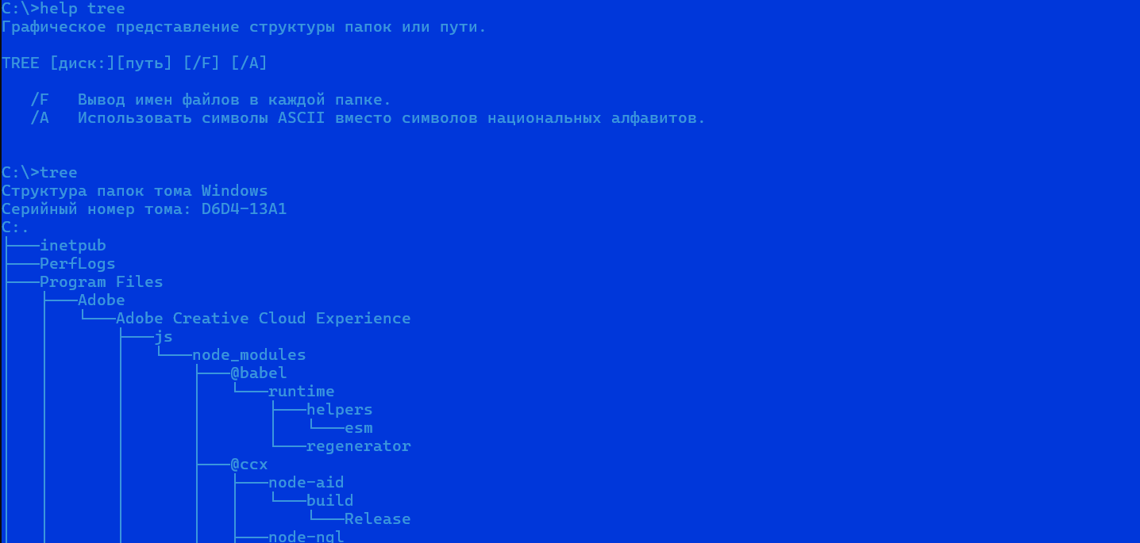
Рис. 1
Вывод справки о команде tree и прерывание с помощью Ctrl+C
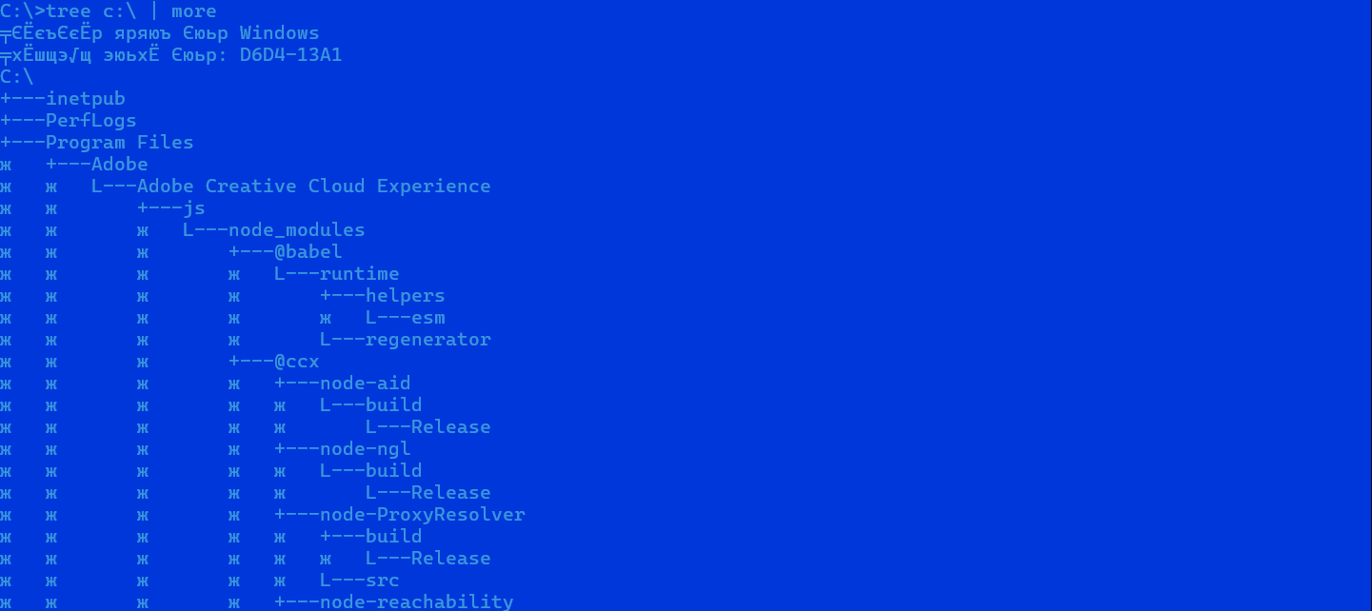
Рис. 2
Вывод команды tree с постраничным выводом каталогов
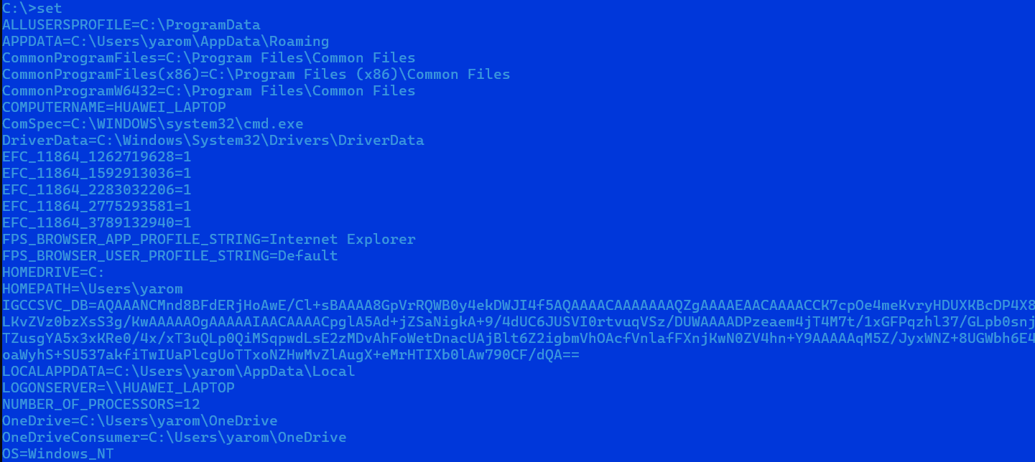
Рис. 3
Просмотр всех переменных среды окружения
Рис. 4
Добавление каталога C:\Temp в путь поиска и вывод на экран значения переменной OS

Вывод
В ходе лабораторной работы были успешно освоены:
- Команда TREE:
  - Визуализация структуры файловой системы в виде графического дерева
  - Управление выводом с помощью прерывания ([Ctrl+C])
  - Создание графических представлений структуры каталогов
- Команда SET:
  - Просмотр и анализ переменных окружения Windows
  - Получение системной информации: количество процессоров, тип ОС, имя пользователя

